Министерство транспорта Российской Федерации

Федеральное государственное автономное образовательное

учреждение высшего образования

«Российский университет транспорта»

(ФГАОУ ВО РУТ(МИИТ), РУТ (МИИТ)

Институт транспортной техники и систем управления

Кафедра «Управление и защита информации»

Практическая работа № 11

по дисциплине: «Информатика»

на тему: «Работа с последовательностями»

Выполнил: ст. гр. ТУУ-111

Сойка С.А.

Вариант №6

09.01.2023

(дата выполнения)

Проверил: к.т.н., доц. Сафронов А.И.

___________

(дата приёмки)

Москва – 2022 г.

**1. Цель работы.**

Освоение навыков работы с локальными и глобальными переменными, а также структурой последовательного вычислительного процесса внутри системы, адаптированной под потоковые вычисления.

**2. Формулировка задачи.**

В пакете прикладных программ National Instruments LabView создать виртуальный прибор, моделирующий поведение типовых сигнализаторов и индикаторов (заданных по вариантам).

Задание: на светодиодной матрице размерностью [5x10] выполнить прямой счёт от нуля до девяти.

**3. Блок-схема алгоритма.**

**4. Подбор и расчет тестовых примеров.**

**5. Блок-диаграмма ВП.**

**6. Передняя панель ВП.**

**7. Расчет тестовых примеров с использованием ВП.**

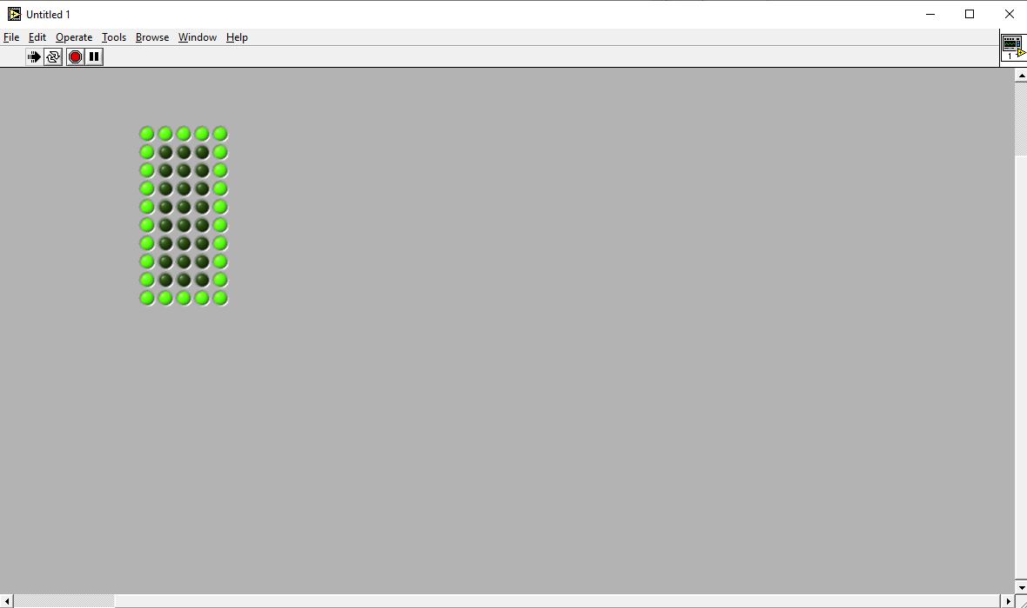 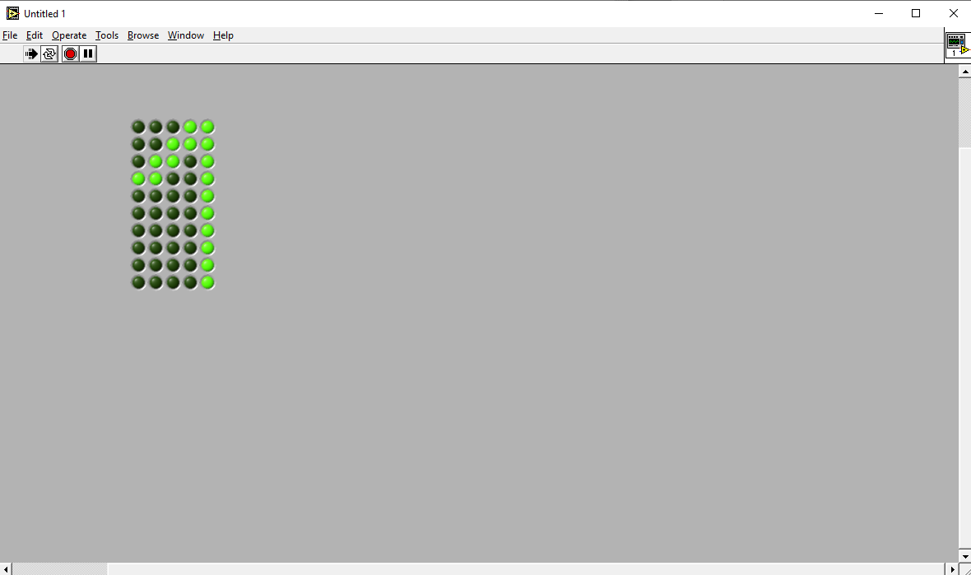

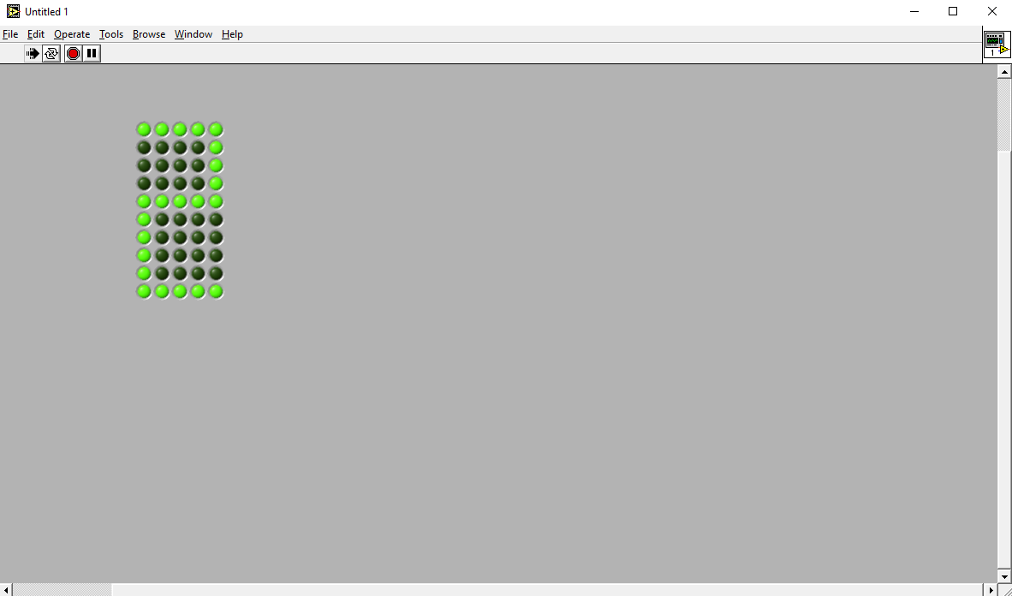 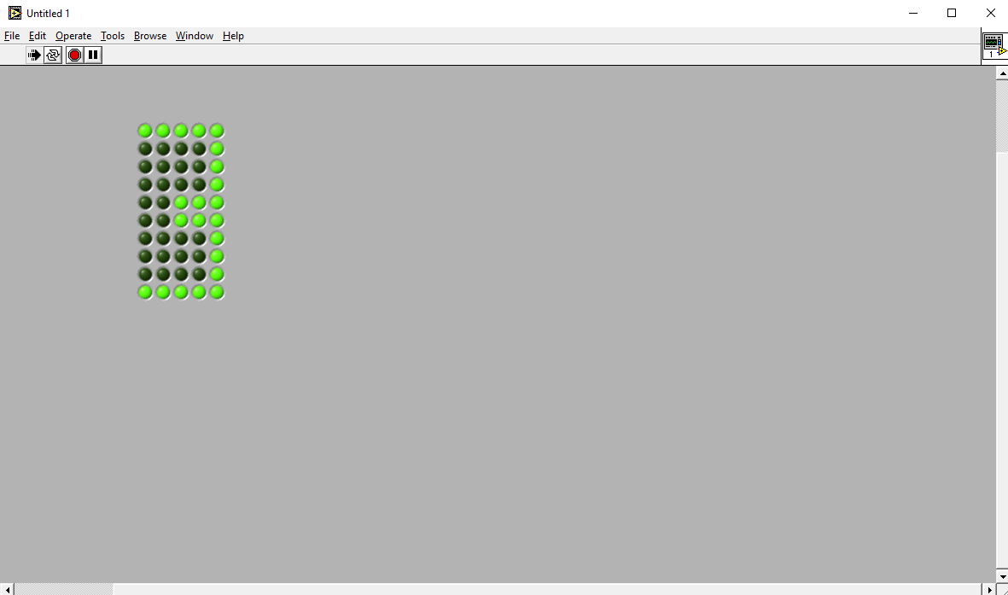

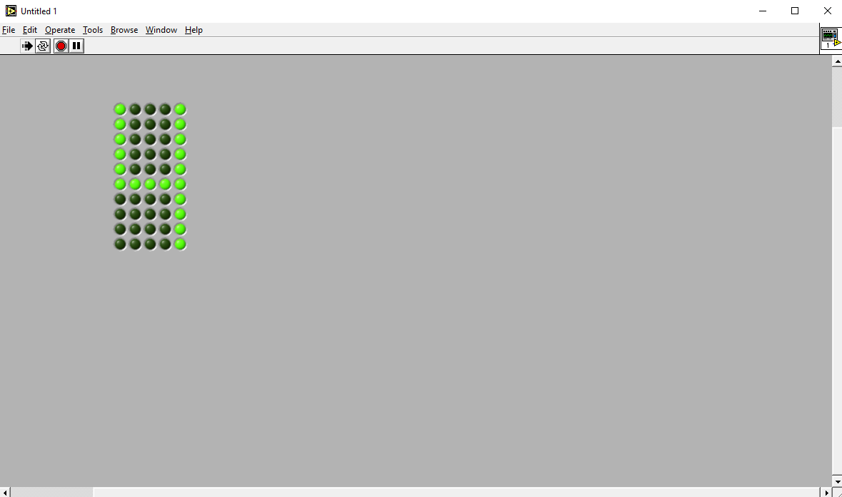 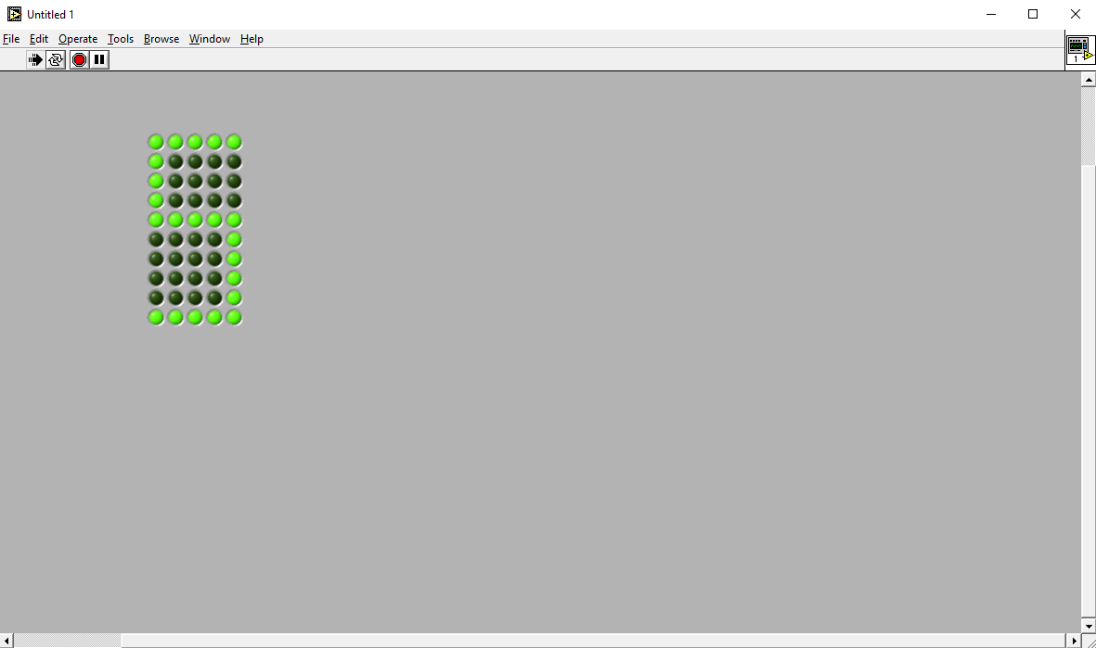

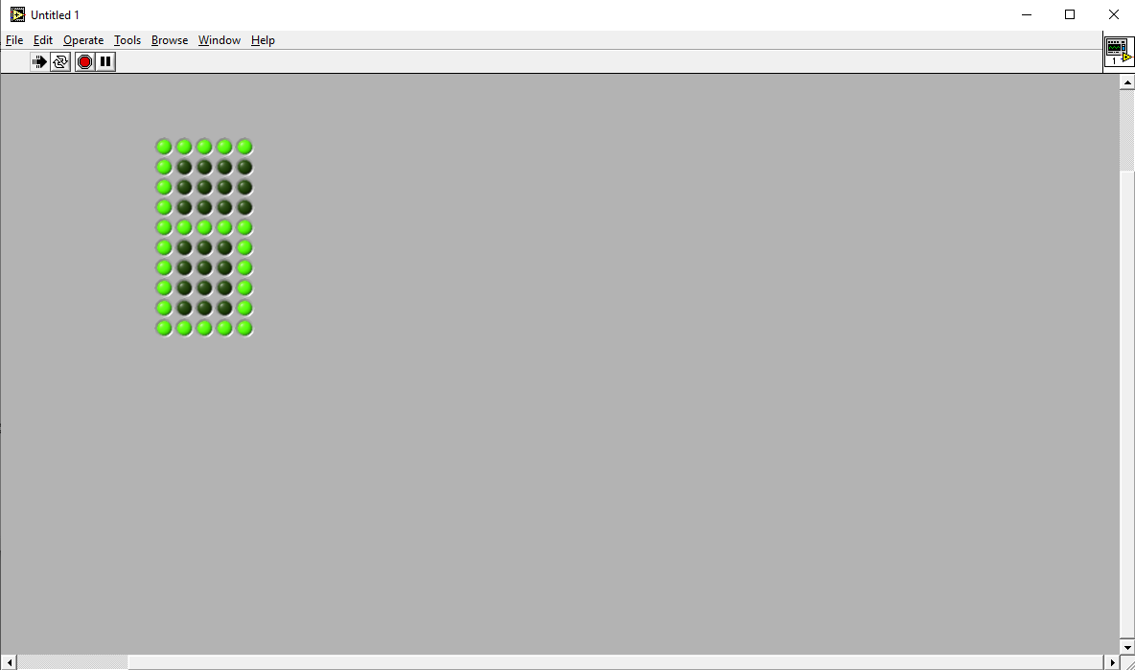 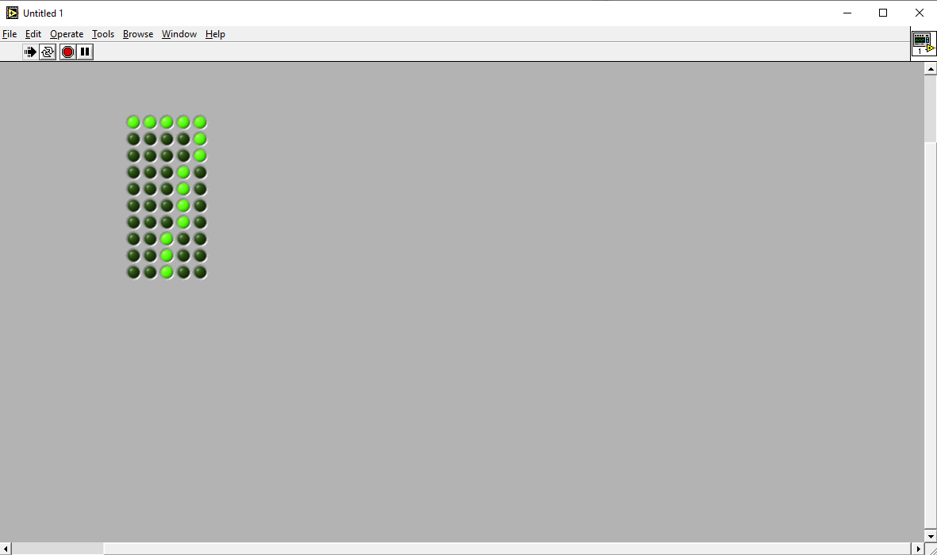

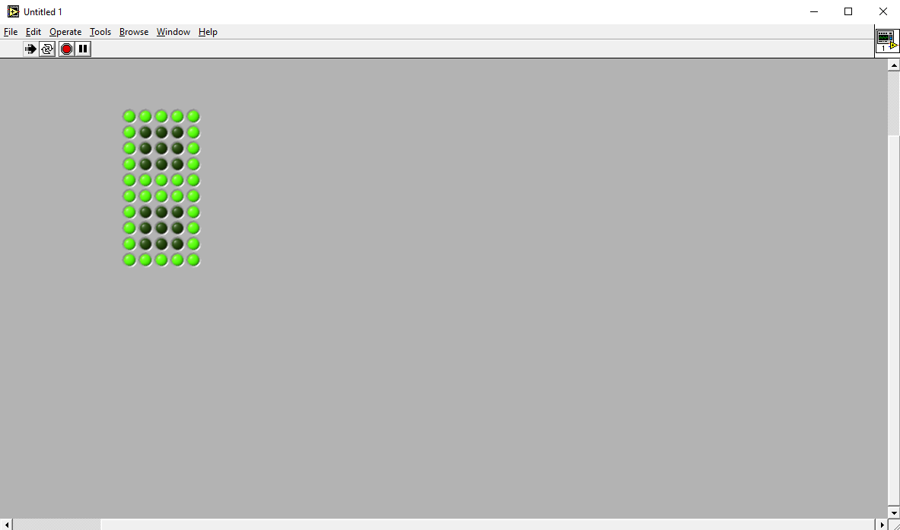 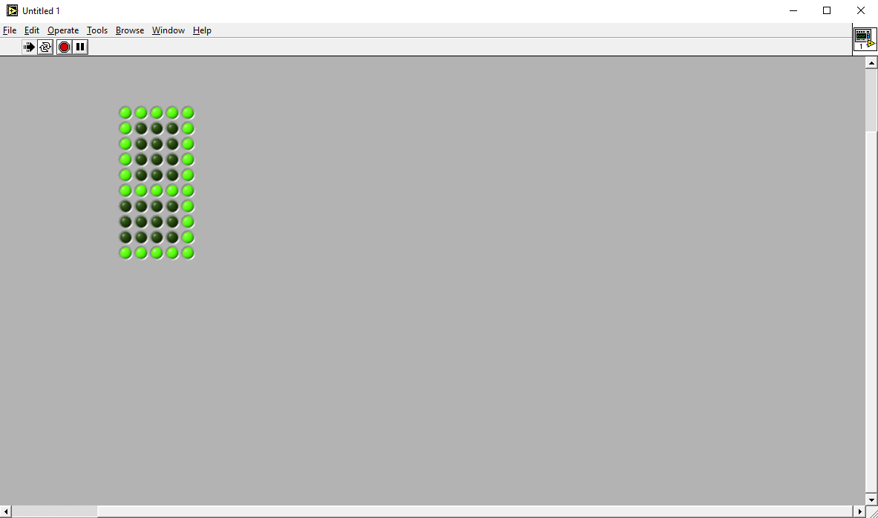

**8. Вывод.**

Были освоены навыки работы с локальными и глобальными переменными, а также структурой последовательного вычислительного процесса внутри системы, адаптированной под потоковые вычисления. Результат тестовых примеров вручную совпал с результатами тестовых примеров с использованием ВП, что говорит о правильности выполнения задания.